Manual Técnico

Contenido

Presentación. 3

Principales funcionalidades. 4

Diagrama de clases 5

# Presentación.

En el presente documento se mostrarán las principales características del proyecto de la materia de Programación Orientada a Objetos denominado como: “Creación de actas de grado” que busca aplicar las enseñanzas que se nos han impartido en clase.

# Principales funcionalidades.

El programa cuenta con 21 funcionalidades principales que están incluidas en el menú del proyecto en el archivo main.cpp, todas ellas son métodos de la clase maestría, y se almacenan los valores en listas de dicha clase.

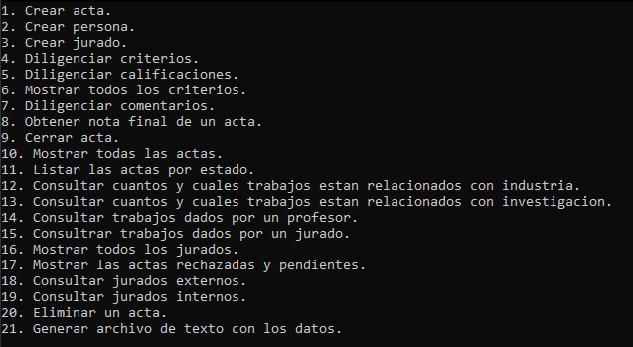

## Crear acta.

La finalidad de este método es crear un acta e ingresarla en la lista de actas que se tiene en la clase universidad (ver diagrama de clases). En esta función pide ingresar el id de personas que deberían estar dentro de las demás listas del sistema (ser previamente creadas), pero en caso de que no lo sean, el método redirigirá al usuario para que pueda crear la persona que necesita.

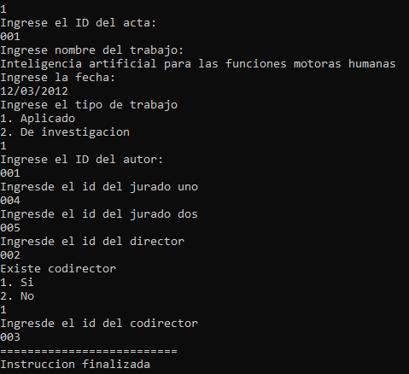

## Crear persona

Al igual que el método de crear acta, crear persona permite al usuario crear una persona de tipo estudiante, director o codirector que será añadido a la lista de personas para que puedan ser utilizadas en las demás funcionalidades del programa. Importante: este método no puede crear personas de rol jurado.

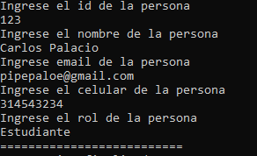

## Crear jurado.

Al igual que la funcionalidad anterior, los jurados tienen una lista, y una clase, exclusiva para ellos, ya que en la creación del programa se contempló que tendrían métodos únicos a los que solo ellos podrían acceder, en este método solo es posible crear personas de rol jurado.

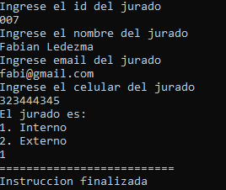

# Diagrama de clases

